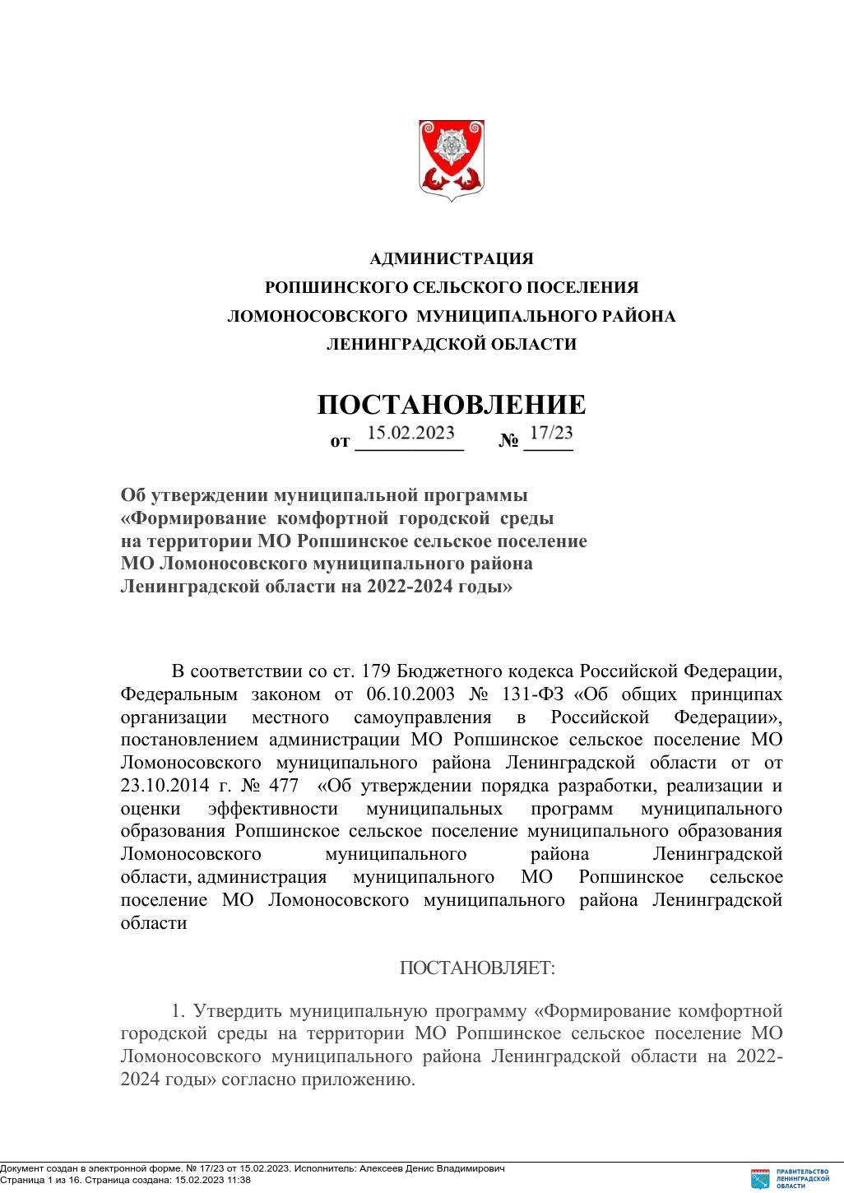

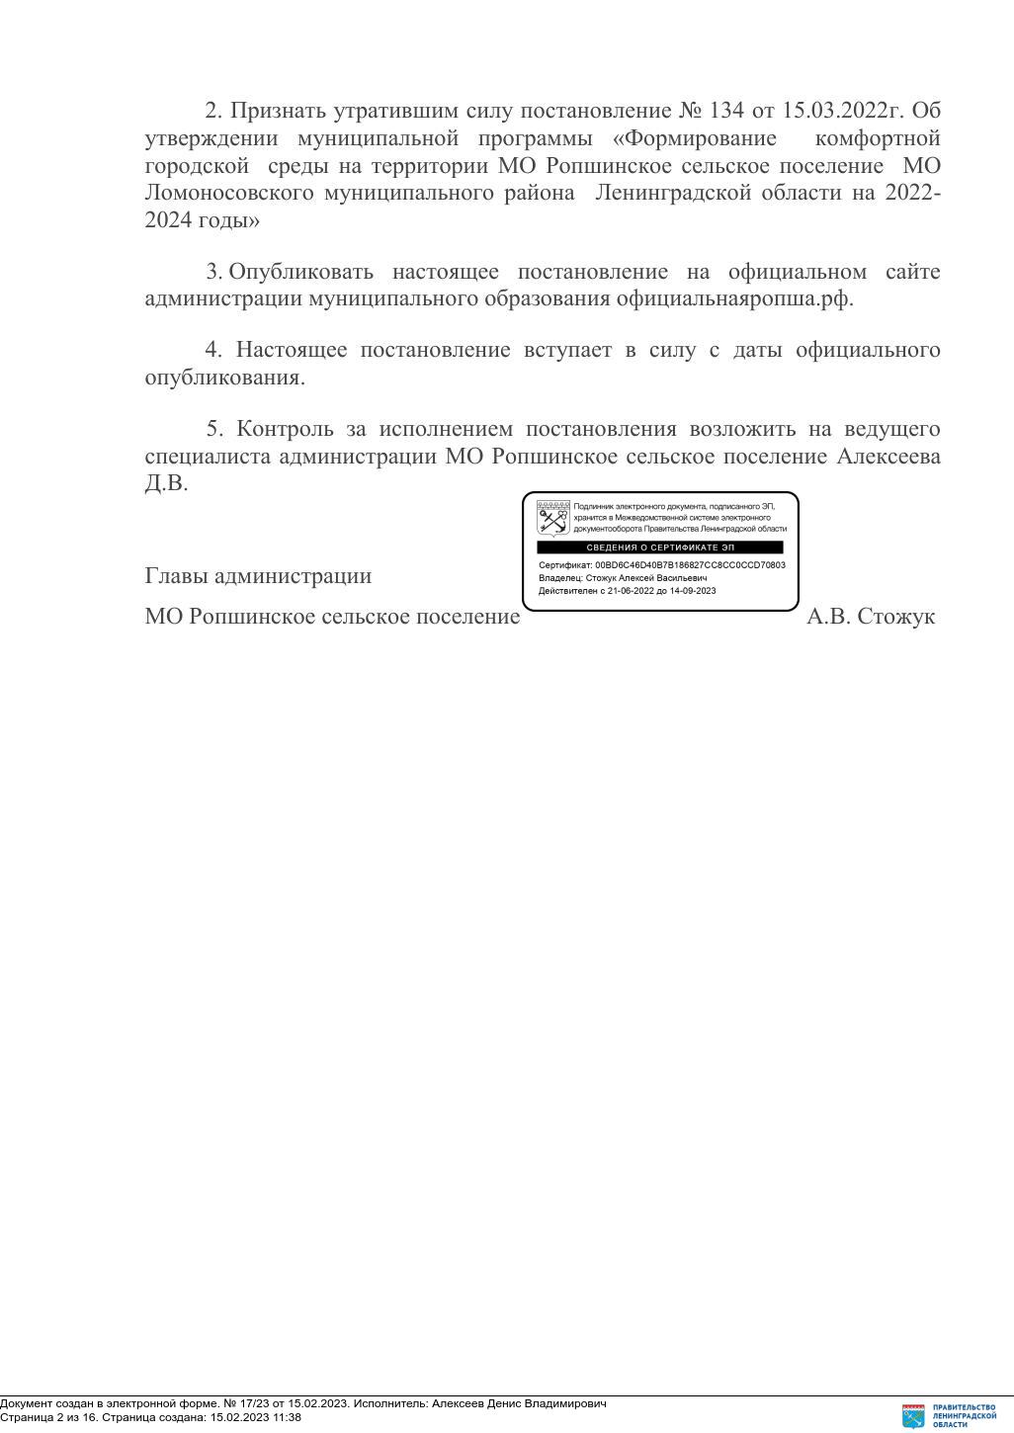

Приложение
УТВЕРЖДЕНО
постановлением
администрации

от 15.02.2023г. № 17/23

Муниципальная программа
«Формирование комфортной городской среды
на территории МО Ропшинское сельское поселение
МО Ломоносовского муниципального района
Ленинградской области на 2022-2024 годы»

п.Ропша
2023г.

ПАСПОРТ
муниципальной программы «Формирование комфортной городской среды на территории МО Ропшинское сельское поселение
МО Ломоносовского муниципального района
Ленинградской области на 2022-2024 годы»

Сроки реализации  муниципальной программы | 2022-2024 годы
Ответственный исполнитель муниципальной программы | ведущий специалист администрации Ропшинского сельского поселения Алексеев Д.В.
Участники муниципальной программы | администрация Ропшинского сельского поселения
Цель муниципальной программы | Повышение качества среды проживания граждан на территории Ропшинского сельского поселения
Задачи муниципальной программы | 1. Повышение количества благоустроенных общественных территорий (парков, скверов и т.д.);  2. Рост уровня вовлеченности граждан, организаций в реализацию мероприятий  по благоустройству территории Ропшинского сельского поселения
Ожидаемые (конечные) результаты реализации муниципальной программы | - Увеличение общего количества благоустроенных общественных территорий;  - Увеличение доли граждан, принявших участие в решении вопросов развития городской среды от общего количества граждан в возрасте от 14 лет, проживающих в Ропшинском сельском поселении;  - Формирование привлекательных для населения зон отдыха;
Проекты, реализуемые в рамках муниципальной программы | Федеральный приоритетный проект «Формирование комфортной городской среды» в рамках национального проекта «Жилье и городская среда»
Финансовое обеспечение муниципальной программы - всего, в том числе по годам реализации | Общий объем финансирования программы за период 2022-2024 гг. составляет  1 841 703,39 руб., в том числе:  2023 год – 1 841 703,39 рублей – средства местного бюджета Ропшинского сельского поселения  2024 год – 0 рублей – средства местного бюджета Ропшинского сельского поселения  *Объемы финансирования Программы носят прогнозный характер и подлежат уточнению при принятии местного бюджета на следующий год и плановые годы
Размер налоговых расходов, направленных на достижение цели муниципальной программы, - всего, в том числе по годам реализации | Налоговые расходы не предусмотрены

Раздел 1. Общая характеристика, основные проблемы
и прогноз развития сферы реализации программы
Поселок Ропша является административным центром Ропшинского сельского поселения Ломоносовского района Ленинградской области.
Расположен в восточной части района на автодороге 41К-011 (Стрельна — Гатчина) («Ропшинское шоссе») в месте пересечения её автодорогой 41К-015 (Анташи — Красное Село), к югу от побережья Финского залива и к юго-западу от Санкт-Петербурга. Расстояние до районного центра — 32 км. Расстояние до ближайшей железнодорожной станции Красное Село — 25 км. Посёлок находится в северной части Ижорской возвышенности на Ропшинских высотах (120—130 м над уровнем моря), ордовикское плато.
Через посёлок протекает река Стрелка питающая Константиновкский дворец. К северо-западу от него в д.Глядино проходит Петергофский канал, питающий фонтаны Нижнего парка Петергофа.

Текущее состояние территории п.Ропша
и основные проблемы в сфере благоустройства
Ропша относится к группе динамично развивающихся населенных пунктов.
На территории пос.Ропша в постоянном режиме работают более 10 организаций. Он становится все более привлекательным для инвесторов, для реализации производственных, градостроительных, культурно-оздоровительных, спортивных, научных, образовательных проектов, которые способствуют формированию имиджа и перспектив развития города.
Учитывая большую социальную нагрузку на территорию, деятельность
в области благоустройства п.Ропша заслуживает особого внимания.
Понятие «комфортной городской среды территории» включает в себя работы по:
- благоустройству общественных пространств (парков, набережных, пешеходных зон, площадей, скверов);
- установке скамеек, урн;
- озеленению территорий;
- установке ограждений;
- установке малых архитектурных форм (МАФ) и городской мебели;
- обустройству площадок для отдыха;
- обустройству автомобильных парковок;
- оборудованию детских и спортивных площадок;
- ремонту внутридворовых проездов;
- обустройству площадок для выгула собак.
Проблем, связанных с благоустройством поселка немало, это и послужило причиной разработки данной программы.
В состав муниципального образования Ропшинское сельское поселение входит 9 населенных пункта, где проживает свыше 3,5 тыс. человек.
Создание условий для системного повышения качества и комфорта городской среды на территории МО Ропшинское сельское поселение путем реализации комплекса первоочередных мероприятий по благоустройству рассматривается в качестве одного из основных факторов повышения комфортности условий проживания населения.
В целях установления требований к содержанию и благоустройству территорий разработаны и утверждены Решением Совета депутатов муниципального образования МО Ропшинское сельское поселение от 30.11.2017 года № 41 «Об утверждении Правил благоустройства, содержания и обеспечения санитарного состояния территории муниципального образования Ропшинское сельское поселение муниципального образования Ломоносовский муниципальный район Ленинградской области» (далее – Правила благоустройства), в соответствии с которыми определены в том числе правила уборки территорий (периодичность уборки территорий в зимнее и летнее время, необходимость соответствия регламентированным критериям качества выполнения работ), правила сбора, временного хранения и утилизации отходов, правила содержания объектов благоустройства, правила проведения земляных работ, правила озеленения, правила содержания собак и иных животных.
В настоящее время уровень благоустройства дворовых территорий многоквартирных домов (далее – дворовые территории) полностью или частично не отвечает нормативным требованиям. Асфальтобетонное покрытие большинства придомовых территорий имеет высокий физический износ. В ряде дворов отсутствует освещение придомовых территорий, необходимый набор малых архитектурных форм и обустроенных площадок. Наличие на придомовых территориях, сгоревших и разрушенных хозяйственных строений создает угрозу жизни и здоровью граждан; отсутствие специально обустроенных стоянок для автомобилей приводит к их хаотичной парковке.
Зеленые насаждения на дворовых территориях представлены, в основном, зрелыми или перестойными деревьями, на газонах не устроены цветники. Повышение уровня благоустройства дворовых территорий требует производства работ, в том числе по удалению аварийных деревьев, посадке деревьев и кустарников.
На территории МО Ропшинское сельское поселение имеются общественные территории, требующие ремонтных работ.
К повышению уровня благоустройства и качества городской среды необходим последовательный комплексный подход, рассчитанный на среднесрочный период, который предполагает использование программно-целевых методов. Основным методом решения проблемы должно стать благоустройство дворовых и общественных территорий, которое представляет собой совокупность мероприятий, направленных на создание и поддержание функционально, экологически и эстетически организованной городской среды, улучшение содержания и безопасности территорий.
Таким образом, существует ряд проблем, сдерживающих развитие МО Ропшинское сельское поселение, как благоустроенного города:
1. Ненадлежащее состояние внутридомовых проездов;
2. Изношены и перегружены инженерные сети (электроснабжения, ливневой канализации и др.);
3. Моральный и физический износ оборудования детских игровых и спортивных площадок;
4. В большинстве придомовых территорий отсутствуют автомобильные парковки;
5. Не благоустроены парки, скверы, пешеходные зоны с отсутствием скамеек и урн.
Работы по благоустройству пос.Ропша не приобрели пока комплексного, постоянного характера, не переросли в полной мере в плоскость конкретных практических действий.
На сегодняшний день налажена должным образом работа специализированных предприятий, внедрена практика благоустройства территорий на основе контрактных отношений с организациями различных форм собственности и гражданами.
Для решения проблем по благоустройству МО Ропшинское сельское поселение необходимо использовать программно-целевой метод. Комплексное решение проблемы окажет положительный эффект на санитарно-эпидемиологическую обстановку, предотвратит угрозу жизни и безопасности граждан, будет способствовать повышению уровня их комфортного проживания.
Риски, оказывающие влияние на решение поставленных в муниципальной программе задач:
- макроэкономические риски, обусловленные влиянием изменения состояния финансовых рынков и деловой активности, которое может отразиться на объемах выделяемых бюджетных средств;
- риски, связанные с отказом от разработки или задержкой разработки новых правовых актов и внесения изменений в действующие нормативные правовые акты;
- неэффективность организации и управления процессом реализации положений основных мероприятий муниципальной программы;
- неэффективное использование бюджетных средств;
- неэффективное и необоснованное перераспределение средств в ходе исполнения муниципальной программы;
- недостаток денежных средств бюджета МО Ропшинское селськое поселение на реализацию мероприятий муниципальной программы;
- отсутствие или недостаточность межведомственной координации в ходе реализации муниципальной программы.
Управление рисками муниципальной программы будет осуществляться на основе:
- разработки и внедрения эффективной системы контроля реализации муниципальной программы, а также эффективного использования бюджетных средств;
- проведения регулярной оценки результативности и эффективности реализации основных мероприятий муниципальной программы;
- реализации предупредительных мер в виде заблаговременного проведения всех необходимых работ, подписания меморандумов о взаимодействии сторонами для согласования планов проведения работ, введения штрафных санкций за нарушение договорных обязательств;
- оперативного реагирования путем внесения изменений в муниципальную программу, снижающих воздействие негативных факторов на выполнение целевых показателей.
Раздел 2. Приоритеты и цели государственной (муниципальной) политики в сфере реализации программы
С 2018 года в рамках государственной программы «Формирование городской среды и обеспечение качественным жильем граждан на территории Ленинградской области» реализуются мероприятия федерального приоритетного проекта «Формирование комфортной городской среды» (утвержден президиумом Совета при Президенте Российской Федерации по стратегическому развитию и приоритетным проектам (протокол от 18 апреля 2017 года № 5).
Основными целями приоритетного проекта в составе государственной программы являются:
1. Кардинальное повышение комфортности городской среды, повышение индекса качества городской среды на 30 процентов, сокращение в соответствии с этим индексом количества городов Ленинградской области с неблагоприятной средой в два раза;
2. Повышение комфортности городской среды, в том числе общественных пространств;
3. Создание механизма прямого участия граждан в формировании комфортной городской среды, увеличение доли граждан, принимающих участие в решении вопросов развития городской среды, до 30 процентов;
4. Создание механизмов развития комфортной городской среды, комплексного развития городов и других населенных пунктов с учетом индекса качества городской среды.
Основной целью муниципальной программы «Формирование комфортной городской среды на территории муниципального образования Ропшинское сельское поселение Ломоносовского муниципального района Ленинградской области на 2022-2024 годы» является повышение качества среды проживания граждан на территории муниципального образования «Ропшинское сельское поселение Ломоносовского муниципального района Ленинградской области.
Основные задачи Программы:
1. Повышение количества благоустроенных общественных территорий (парков, скверов и т.д.) на территории МО Ропшинское сельское поселение;
2. Рост уровня вовлеченности граждан, организаций в реализацию мероприятий по благоустройству территории муниципального образования Ропшинское сельское поселение.
В результате реализации Программы ожидается:
- благоустроить не менее 5 (пяти) общественных территорий в МО Ропшинское сельское поселение;
- сформировать привлекательные для населения зоны отдыха (парки, скверы и т.д.);
- увеличить долю граждан, принимающих участие в решении вопросов развития городской среды до 20 процентов.
Таким образом, цели, задачи и направления реализации муниципальной программы в полной мере соответствуют приоритетам и целям государственной политики.
Реализация Программы осуществляется на основе:
- муниципальных контрактов (договоров), заключаемых муниципальным заказчиком программы с исполнителями программных мероприятий
в соответствии с федеральным законодательством в сфере размещения заказов на поставки товаров, выполнение работ и оказание услуг для государственных и муниципальных нужд;
- условий, порядка, правил, утвержденных федеральными, областными и муниципальными нормативными правовыми актами.
Раздел 3. Структурные элементы муниципальной программы
В рамках решения задач муниципальной программы осуществляется реализация федерального приоритетного проекта «Формирование комфортной городской среды» национального проекта «Жилье и городская среда».
Решение задачи муниципальной программы по повышению количества благоустроенных общественных территорий (парков, скверов и т.д.) обеспечивается в рамках следующих структурных элементов проектной части программы:
1. Мероприятия федерального проекта «Благоустройство общественных территорий»;
2. Мероприятия, направленные на достижение цели федерального приоритетного проекта «Формирование комфортной городской среды»
в рамках национального проекта «Жилье и городская среда»: благоустройство общественных территорий.
Перечень работ по благоустройству общественных территорий включает проведение следующих мероприятий: устройство автомобильных проездов, устройство пешеходных зон, устройство велосипедных дорожек
и роликовых трасс, устройство заниженных съездов с тротуара, устройство тактильных покрытий, организация освещения декоративного, установка скамеек, установка урн, озеленение территорий, установка ограждений, установка малых архитектурных форм и городской мебели, оборудование поверхностной дренажной системы, оборудование площадок для отдыха, оборудование детских площадок, оборудование спортивных площадок, демонтажные работы, покрасочные работы, доставка оборудования
и материалов, оборудование парковочных мест для автомобилей, в том числе мест для маломобильных групп населения, устройство фонтанов, оборудование набережной, спуска к воде, пирса и пляжа адаптированных для маломобильных групп населения.

Решение задачи муниципальной программы: Рост уровня вовлеченности заинтересованных граждан, организаций в реализацию мероприятий по благоустройству территории муниципального образования Ропшинское сельское поселение обеспечивается в рамках комплекса процессных мероприятий «Вовлечение граждан в решение вопросов развития городской среды», а именно:
- проведение рейтингового голосования по выбору приоритетных для благоустройства общественных территорий;
- проведение опросов, анкетирований по теме благоустройства городской среды;
- проведение субботников, встреч, форумов, городских праздников
и мероприятий на благоустроенных территориях.
Участие заинтересованных лиц (волонтеров, жителей, студенческих или строительных отрядов) при выполнении работ по благоустройству общественных территорий предусмотрено в форме привлечения заинтересованных лиц к проведению демонтажных и общестроительных работ, не требующих специализированных навыков и квалификации, а также мероприятий по уборке территории после завершения работ.
Информирование граждан осуществляется через проведение информационно-разъяснительных работ, размещение материалов в печатных и электронных средствах массовой информации, проведение конкурсов.
4. Цели, задачи и сроки реализации муниципальной программы. Планируемые результаты реализации муниципальной программы:
показатели и целевые индикаторы.

Целью муниципальной программы является повышение качества и комфорта городской среды на территории Ропшинского сельского поселения.
Для достижения поставленной цели необходимо обеспечить решение следующих задач:
1. Повышение уровня благоустройства дворовых территорий;
2. Повышение уровня благоустройства общественных территорий;
3. Повышение уровня вовлеченности заинтересованных граждан, организаций в реализации мероприятий по благоустройству территории Ропшинского сельского поселения.
Муниципальная программа реализуется в течение 2023-2025 гг. Планируемые результаты сформулированы в виде целевых индикаторов (количественные показатели, отражающие степень достижения целей и решения задач муниципальной программы), которые приведены в Приложении № 1 к муниципальной программе.

5. Характеристика основных мероприятий муниципальной программы.

В рамках муниципальной программы будут реализованы следующие основные мероприятия:
Основное мероприятие 1. Благоустройство дворовых территории;
Основное мероприятие 2. Благоустройство общественных территорий. Приложение №2.

5.1. Основное мероприятие 1. «Благоустройство дворовых территорий»
Осуществляется по минимальному и дополнительному перечням видов работ по благоустройству дворовых территорий многоквартирных домов с учетом мнений собственников жилых и нежилых помещений многоквартирных домов, утвержденных решением общих собраний собственников.
В минимальный перечень видов работ по благоустройству дворовых территорий многоквартирных домов входит:
- ремонт дворовых проездов;
- обеспечение освещения дворовых территорий;
- установка скамеек;
- установка урн.
Данный перечень является исчерпывающим и не может быть расширен.
Проведение работ, необходимых для приведения территорий, прилегающих к многоквартирным жилым домам, и внутриквартальных проездов в нормативное состояние, обеспечит комфортные условия проживания населения, безопасность движения жителей города, беспрепятственный проезд спецтехники.
Обустройство малых архитектурных форм на дворовых территориях многоквартирных домов создаст необходимый минимальный уровень комфортной среды для жителей многоквартирных домов.
По решению общего собрания собственников жилых и нежилых помещений многоквартирных домов в заявление об участии в отборе дворовых территорий многоквартирных домов для проведения работ по комплексному благоустройству дворовых территорий могут быть включены мероприятия из дополнительного перечня видов работ по благоустройству дворовых территорий многоквартирных домов при условии реализации мероприятий, предусмотренных минимальным перечнем работ и трудового участия заинтересованных лиц.
В перечень дополнительных видов работ по благоустройству дворовых территорий многоквартирных домов входит:
- озеленение территорий,
- установку ограждений,
- установку малых архитектурных форм и городской мебели,
- оборудование автомобильных парковок,
-оборудование поверхностной дренажной системы внутридворовых проездов,
- обустройство площадок для отдыха,
- установку детских площадок,
- установку спортивных площадок,
- ремонт контейнерных площадок,
-обустройство пешеходных дорожек,
- оборудование площадок для выгула и дрессировки собак.
Адресный перечень всех дворовых территорий многоквартирных домов, нуждающихся в благоустройстве и подлежащих благоустройству в период реализации Программы исходя из минимального перечня работ по благоустройству приведен в Приложении № 3.
Очередность благоустройства определяется в соответствии с Порядком предоставления, рассмотрения и оценки предложений заинтересованных лиц для включения дворовой территории в муниципальную программу, утвержденным нормативным правовым актом местной администрации.

5.2. Основное мероприятие 2. «Благоустройство общественных территорий»
В перечень мероприятий по благоустройству территорий общего пользования входит благоустройство пешеходных зон, наиболее посещаемых общественных мест:
- устройство дворовых (автомобильных) проездов;
- устройство пешеходных зон;
- устройство велосипедных дорожек и роликовых трасс;
- устройство заниженных съездов с тротуара;
- устройство тактильных покрытий;
- обеспечение вертикальной коммуникации (подъемники, эскалаторы, заезды)
- организация освещения основного;
- организация освещения декоративного;
- установка скамеек;
- установка урн;
- озеленение территорий;
- установка ограждений;
- установка малых архитектурных форм и городской мебели;
- оборудование поверхностной дренажной системы;
- оборудование площадок для отдыха;
- оборудование детских площадок;
- оборудование спортивных площадок;
- демонтажные работы;
- покрасочные работы;
- доставка оборудования и материалов;
- оборудование парковочных мест для автомобилей, в том числе мест для маломобильных групп населения.
В результате реализации основных мероприятий, предусмотренных муниципальной программой, планируется:
повышение уровня комплексного благоустройства общественных территорий в Ропшинском сельском поселении; увеличение количества общественных территорий, на которых выполнены работы по благоустройству;
увеличение доли территорий общего пользования, на которых выполнены работы по благоустройству;
повышение уровня вовлеченности заинтересованных граждан, организаций в реализацию мероприятий по благоустройству городских территорий.
Перечень общественных территорий, подлежащий ремонтным работам в определённый период реализации Программы формируется в соответствии с Порядком предоставления, рассмотрения и оценки предложений заинтересованных лиц для включения общественной территории в муниципальную программу, утвержденным нормативным актом местной администрации.
Адресный перечень общественных территорий, подлежащих благоустройству в 2023-2025 годы приведен в Приложении №4

5.3. Нормативная (предельная) стоимость (единичные расценки).
Нормативная (предельная) стоимость (единичные расценки) работ по благоустройству дворовых территорий и общественных территорий устанавливается в соответствии с нормативным правовым актом Комитета по жилищно-коммунальному хозяйству Ленинградской области согласно Приложения № 5 к настоящей программе.

5.4. Трудовое (финансовое) участия заинтересованных лиц.
Указанные мероприятия реализуется при условии участия заинтересованных лиц (трудовое, финансовое) при выполнении работ по благоустройству дворовых и общественных территорий. При этом при выборе формы финансового участия заинтересованных лиц в реализации мероприятий по благоустройству дворовых территорий многоквартирных домов в рамках дополнительного перечня работ по благоустройству доля участия определяется как процент от стоимости мероприятий по благоустройству дворовой территории. Порядок аккумулирования и расходования средств заинтересованных лиц, направляемых на выполнение работ по благоустройству дворовых территорий и механизм контроля за их расходованием устанавливается в соответствии с нормативными актами местной администрации. Участие заинтересованных лиц при выполнении работ по благоустройству дворовых территорий в рамках дополнительного перечня возможно в форме привлечения указанных лиц к проведению демонтажных и общестроительных работ, не требующих специализированных навыков и квалификации, а также мероприятий по уборке территории после завершения. Уполномоченное собственниками помещений лицо, по окончании работ по благоустройству представляет в местную администрацию отчет о трудовом участии жителей многоквартирного дома, территория которого благоустраивалась, с приложением подтверждающих фотоматериалов.

5.5. Доступность маломобильных групп населения.
При проведение мероприятий по благоустройству дворовых и общественных территорий многоквартирных домов, расположенных на территории Ропшинского сельского поселения следует предусматривать: устройство заниженных съездов с тротуаров, устройство тактильных покрытий для инвалидов по зрению, оборудование специализированных парковочных мест для автомобилей маломобильных групп населения, установка скамеек со спинками и подлокотниками и т.д. Программа осуществляется с учетом необходимости обеспечения физической, пространственной и информационной доступности зданий, сооружений, дворовых и общественных территорий для инвалидов и других маломобильных групп населения.

5.6. Привлечение студенческих строительных отрядов.
Предусматривать меры, рекомендующие подрядным организациям при выполнении работ по благоустройству дворовых территорий и общественных территорий привлекать студенческие строительные отряды.

6. Порядок разработки, обсуждения, согласования и утверждения дизайн - проектов благоустройства дворовой территории и общественной территории

По каждой дворовой и общественной территории включенной в муниципальную программу, подготавливается и утверждается (с учетом обсуждения с представителями заинтересованных лиц) дизайн – проект в соответствие с Порядком разработки, обсуждения, согласования и утверждения дизайн - проектов благоустройства дворовой территории и общественной территории, включаемых в муниципальную программу «Формирование комфортной городской среды Ропшинского сельского поселения Ломоносовского муниципального района Ленинградской области на 2023-2025 годы», утвержденным постановлением местной администрации от 18.09.2017 г. № 207 «Об утверждении мероприятий по формированию комфортной городской среды»

7. Информация о ресурсном обеспечении муниципальной программы

Финансирование мероприятий осуществляется за счет средств областного бюджета Ленинградской области и местного бюджетов. Информация о ресурсном обеспечении муниципальной программы за счет средств областного, местного бюджетов в разрезе мероприятий (Плана реализации), представлена в Приложении №5 к муниципальной программе. Размер ресурсного обеспечения подлежит ежегодной корректировке в соответствие с нормативным актом Правительства Ленинградской области о распределении субсидий из областного бюджета Ленинградской области и поступивших в порядке софинансирования средств федерального бюджета бюджетам муниципальных образований Ленинградской области на реализацию мероприятий муниципальных программ приоритетного проекта «Формирование комфортной городской среды» на 2023-2025 годы в соответствии с заключенными соглашениями.

8. Управление муниципальной программой и контроль за ходом ее выполнения.

Ответственный исполнитель муниципальной программы обеспечивает ее разработку, координацию деятельности соисполнителей и участников муниципальной программы, а также мониторинг ее реализации и предоставление отчетности в комитет по жилищно-коммунальному хозяйству Ленинградской области о достижении целевых показателей (индикаторов) муниципальной программы.
Разработка (внесение изменений) в муниципальную программу осуществляется на основе следующих принципов:
полнота и достоверность информации;
прозрачность и обоснованность решений местной администрации о включении объектов благоустройства в муниципальную программу;
приоритет комплексности работ при проведении благоустройства.
Текущий контроль за ходом реализации, целевым и эффективным расходованием средств бюджета осуществляется путем проведения плановых и внеплановых проверок, ведением текущего мониторинга выполнения мероприятий, через закрепленный в муниципальных контрактах механизм контроля за ходом и качеством работ, окончательной приемки выполненных работ, ведение отчетности осуществляет местная администрация Ропшинского сельского поселения.

9. Приложения к муниципальной программе
Сведения о показателях (индикаторах) муниципальной программы «Формирование комфортной городской среды на территории Ропшинского сельского поселения Ломоносовского муниципального района Ленинградской области на 2022-2024 годы» и их значениях представлены в Приложении 1 к Программе.
Сведения о порядке сбора информации и методике расчета показателей (индикаторов) муниципальной программы представлены в Приложении 2
к Программе.
План реализации муниципальной программы представлен
в Приложении 3 к Программе.

_____________

Приложение 1
к Муниципальной программе

Сведения о показателях (индикаторах) муниципальной программы
«Формирование комфортной городской среды на территории Ропшинского сельского поселения Ломоносовского муниципального района Ленинградской области на 2022-2024 годы» и их значениях

№ п/п | Наименование показателя (индикатора) | Единица измерения | Значения показателей (индикаторов)
 |  |  | 2021 год  (базовый) | 2022 год | 2023 год | 2024 год
1 | 2 | 3 | 4 | 5 | 6 | 7 | 8
 | Муниципальная программа «Формирование комфортной городской среды на территории МО Ропшинское сельское поселение на 2022-2024 годы»
1 | Количество реализованных проектов по благоустройству общественных территорий | план | единиц | х | 0 | 1 | 0
 |  | факт |  | 0 | 0 | 1 | 0
2 | Доля граждан, принявших участие в решении вопросов развития городской среды от общего количества граждан в возрасте от 14 лет, проживающих в муниципальном образовании | план | процент | х | 0 | 1 | 0
 |  | факт |  | х | х | 1 | х

Приложение 2
к Муниципальной программе

Сведения о порядке сбора информации
и методике расчета показателей и методике расчета показателей (индикатора) муниципальной программы

N п/п | Наименование показателя | Единица измерения | Временная характеристика | Алгоритм формирования/пункт Федерального плана статистических работ | Срок предоставления отчетности | Ответственный за сбор данных по показателю
1 | 2 | 3 | 4 | 5 | 6 | 7
1 | Количество реализованных проектов по благоустройству общественных территорий | единиц | За отчетный год | Показатель равен количеству благоустроенных общественных территорий.  Подсчет сложением. | До 15 февраля года, следующего за отчетным | Алексеев Д.В.
2 | Доля граждан, принявших участие в решении вопросов развития городской среды от общего количества граждан в возрасте от 14 лет, проживающих в муниципальном образовании | процент | За отчетный год | Показатель равен отношению количества граждан, принявших участие в решении вопросов развития городской среды  к общему количеству граждан  в возрасте от 14 лет, проживающих в муниципальном образовании умноженное на 100% | До 15 февраля года, следующего за отчетным | Алексеев Д.В.

_____________

Приложение 3
к Муниципальной программе

План реализации муниципальной программы «Формирование комфортной городской среды на территории
Ропшинского сельского поселения Ломоносовского муниципального района Ленинградской области
на 2022-2024 годы»

№ | Наименование государственной программы, подпрограммы государственной программы, ведомственной целевой программы, основного мероприятия | Ответственный исполнитель, соисполнитель, участник | Годы  реализации | Оценка расходов (руб., в ценах соответствующих лет)
 |  |  |  | Всего | Федеральный бюджет | Областной бюджет Ленинградской области | Местные бюджеты | Прочие источники

1 | 2 | 3 | 4 | 5 | 6 | 7 | 8 | 9
 | Муниципальная программа «Формирование комфортной городской среды на территории Ропшинского сельского поселения Ломоносовского муниципального района Ленинградской области на 2022-2024 годы» |  | 2022 | 0 | 0,00 | 0,00 | 0,00 | 0,00
 |  |  | 2023 | 9 841 703,39 | 2 512 000 | 5 488 000 | 1 841 703,39 | 0,00
 |  |  | 2024 | 0 | 0,00 | 0,00 | 0,00 | 0,00
 | Итого |  | 2022-2024 | 2 000 000 | 0,00 | 0,00 | 1 841 703,39 | 0,00
Проектная часть
1 | Федеральный приоритетный проект «Формирование комфортной городской среды» в рамках национального проекта «Жилье и городская среда» |  | 2022 | 0,00 | 0,00 | 0,00 | 0,00 | 0,00
 |  |  | 2023 | 9 841 703,39 | 2 512 000 | 5 488 000 | 1 841 703,39 | 0,00
 |  |  | 2024 | 0,00 | 0,00 | 0,00 | 0,00 | 0,00
 | Итого |  | 2022-2024 | 9 841 703,39 | 2 512 000 | 5 488 000 | 1 841 703,39 | 0,00
1.1 | Мероприятия, направленные на достижение цели федерального приоритетного проекта «Формирование комфортной городской среды» в рамках национального проекта «Жилье и городская среда»  Территория в п.Ропша «Китайский сад» |  | 2022 | 0,00 | 0,00 | 0,00 | 0,00 | 0,00
 |  |  | 2023 | 9 841 703,39 | 2 512 000 | 5 488 000 | 1 841 703,39 | 0,00
 |  |  | 2024 | 0,00 | 0,00 | 0,00 | 0,00 | 0,00
 | Итого |  | 2022-2024 | 9 841 703,39 | 2 512 000 | 5 488 000 | 1 841 703,39 | 0,00
Процессная часть
1.2 | Комплекс процессных мероприятий: «Вовлечение граждан в решение вопросов развития городской среды» |  | 2022 | 0,00 | 0,00 | 0,00 | 0,00 | 0,00
 |  |  | 2023 | 0,00 | 0,00 | 0,00 | 0,00 | 0,00
 |  |  | 2024 | 0,00 | 0,00 | 0,00 | 0,00 | 0,00
 | Итого |  | 2022-2024 | 0,00 | 0,00 | 0,00 | 0,00 | 0,00
 | Итого по программе |  | 2022-2024 | 9 841 703,39 | 2 512 000 | 5 488 000 | 1 841 703,39 | 0,00

